**Reka perisai anda sendiri**

**设计自己的盾牌**

Bersedia untuk pertempuran prasejarah dengan perisai Zaman Besi! Baca maklumat untuk mengetahui mengenai reka bentuk perisai dan beberapa perisai terkenal yang terdapat di laman web arkeologi, kemudian muat turun templat kami dan mulailah merancang sendiri.

Sekarang giliran anda untuk merancang perisai Zaman Besi anda sendiri. Kami telah membuat templat yang boleh anda muat turun dan gunakan. Anda boleh memilih bulat atau segi empat tepat. Gunakan bahan yang anda suka untuk menghiasi perisai, seperti pensil berwarna, krayon, cat atau kolaj.

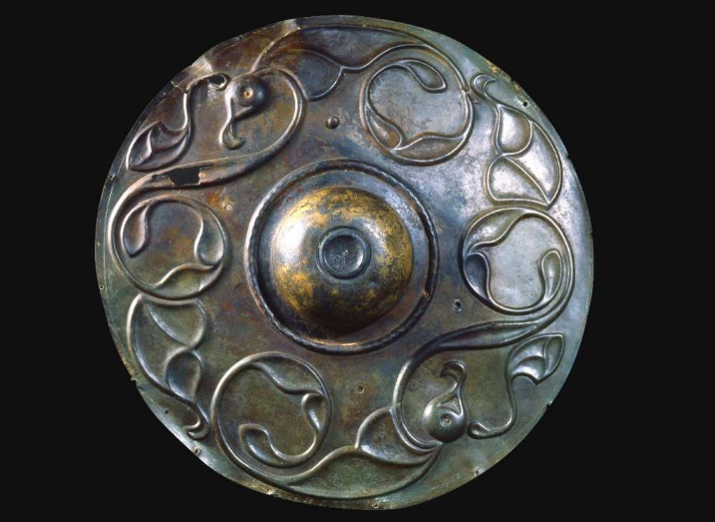

准备用铁器时代的盾牌进行史前战斗！阅读信息以了解盾牌设计以及在考古现场发现的一些著名盾牌，然后下载我们的模板并开始设计自己的模板。

现在该轮到您设计自己的盾牌了。我们已经创建了一个模板，您可以下载和使用。有圆形或长方形供您选择。您可使用任何喜欢的材料装饰盾牌，例如彩色铅笔，蜡笔，油漆或拼贴画。